**Лабораторная работа # 3 по программированию**

**Студент: Стаценко А.О**

**Группа: ИКС-432**

**Преподаватель: Вейлер Андрей Игоревич**

**На оценку 3**

Этап 1

Устанавливает Git, проверяем версию.

После установки, логинимся в Git, указывая имя пользователя и электронную почту. Указывает, что нашим файловым редактором будет выступать notepad и проверяем текущие настройки. Нас интересуют последние 3 строки.

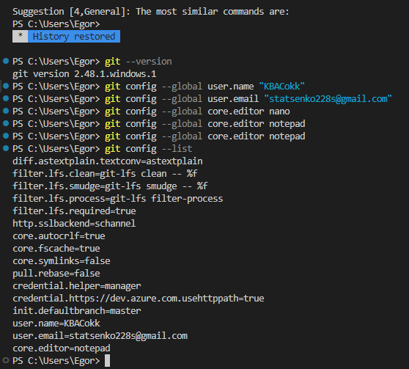

* Проверяем через git status

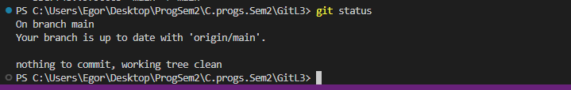

* Git log

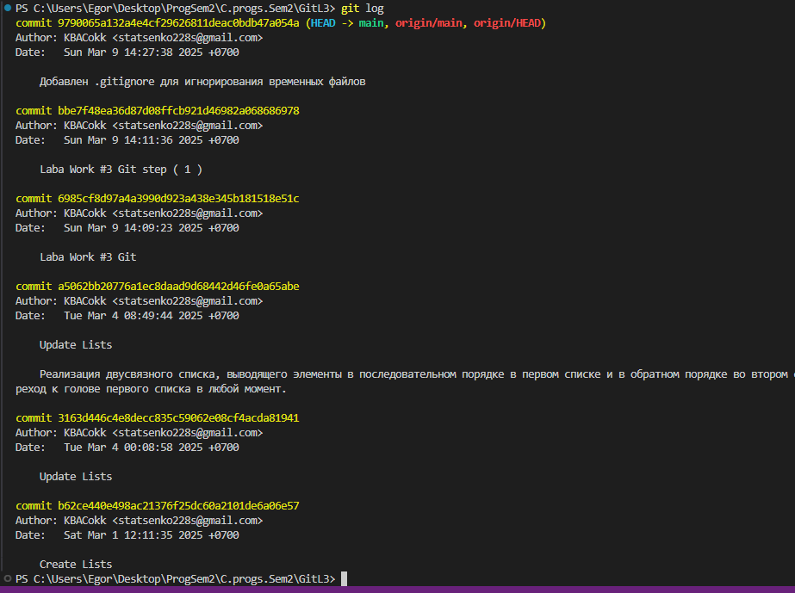

* Создание файла sort.c и проверка статуса

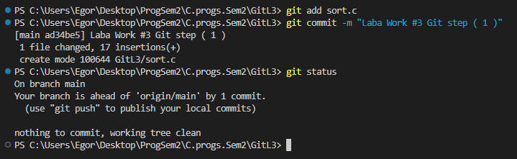

- Добавим файл sort.c в область stage и выведем git status

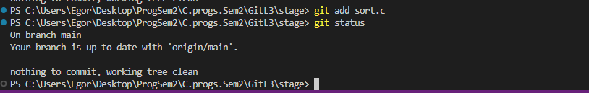

* Добавим в файл sort.c случайный комментарий и на сохраняя, проверим git status

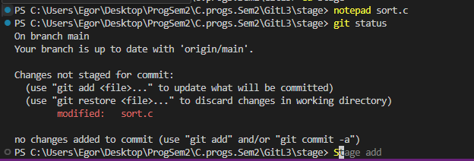

* Добавим изменения в файл, но при этом не сохранив его, закоммитим и выведем статус

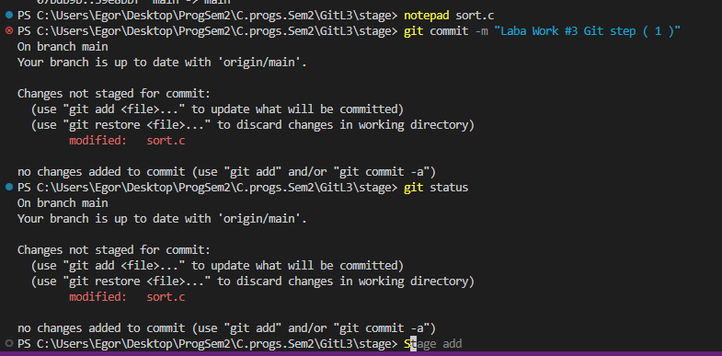

* Запушим все изменения на основной Github

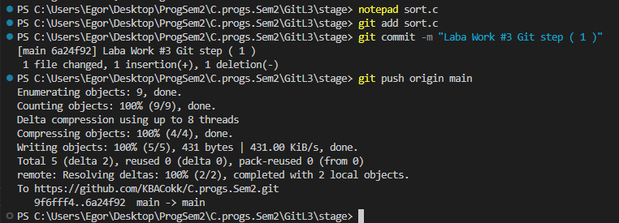

* Используя команду git branch mybranch, создадим новую ветку mybranch.

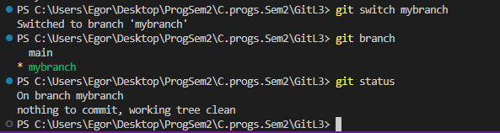

* Добавим 2 файла и закоммитим

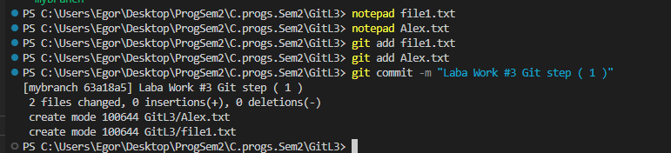

- Результаты команды git log --oneline –graph

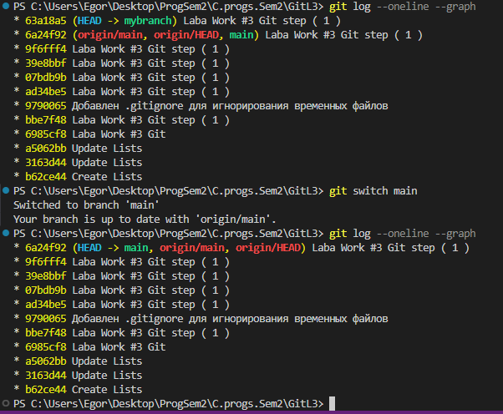

* Создав файл file2.txt в основной ветке и закоммитив его, мы видим следующий вывод

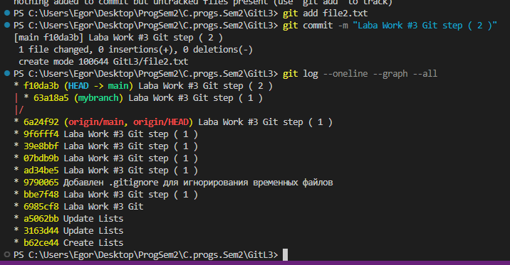

**На оценку 4**

- использование команды git diff

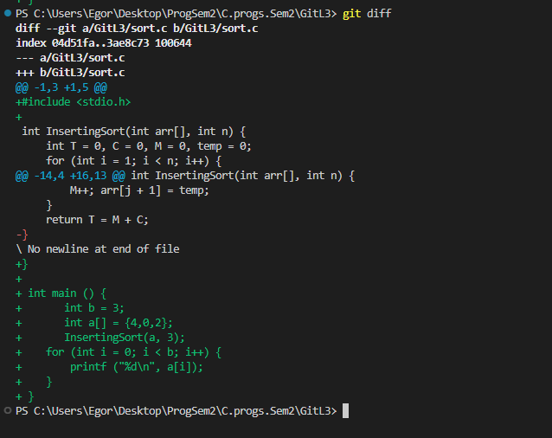

* Get diff до внесения изменений



* Get diff после внесения изменений

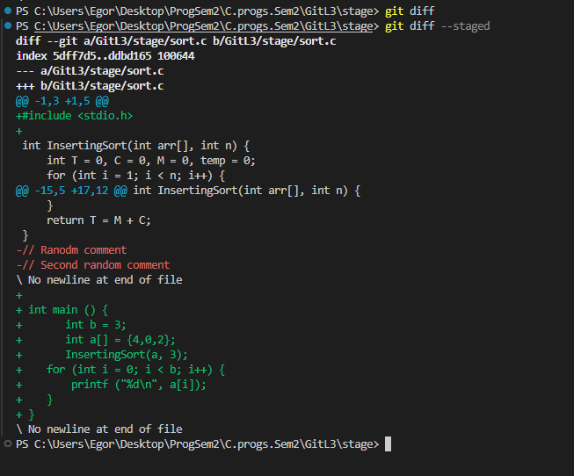

Git diff используется для проверки наличия изменений в рабочей директории, в то время, как git diff –staged отображает изменения готовых к подтверждению ( коммиту ).

* Результаты вывода git status до и после команды git restore –staged sort.c

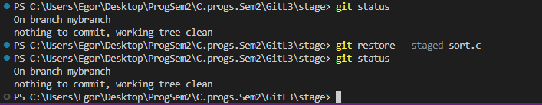

* Журнал изменений

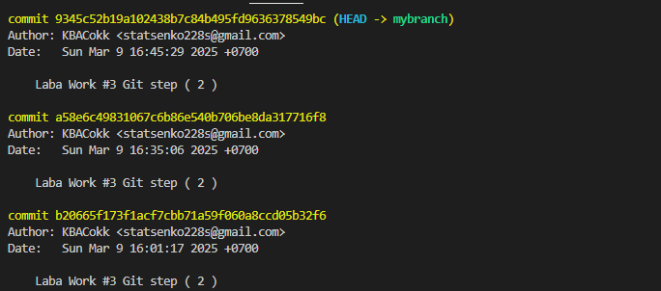

- Содержимое файла sort.c

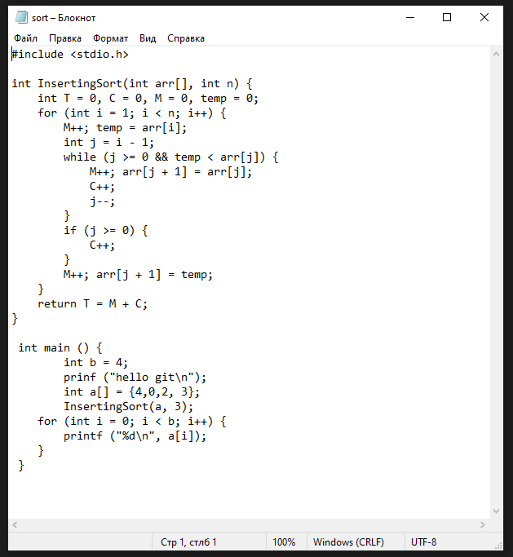

- После перезаписи файла содержимое файла sort.c стало

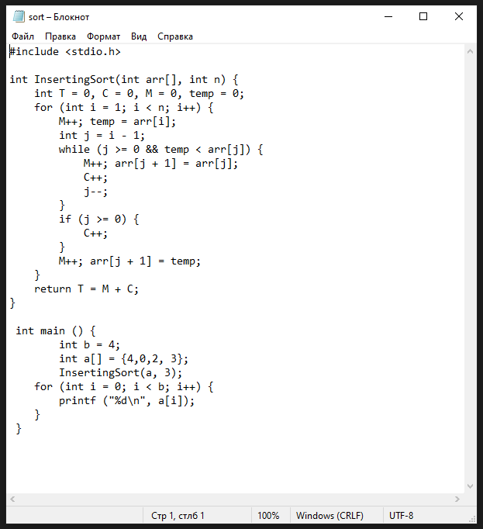

* Результаты git starus до и после restore

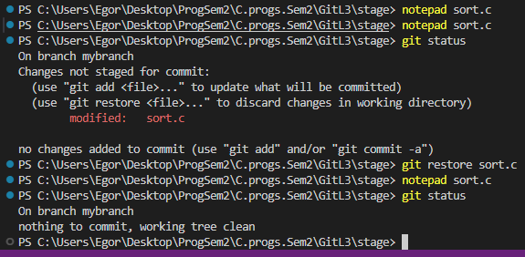

* Создадим новую ветку feature/uppercase и перейдём в неё

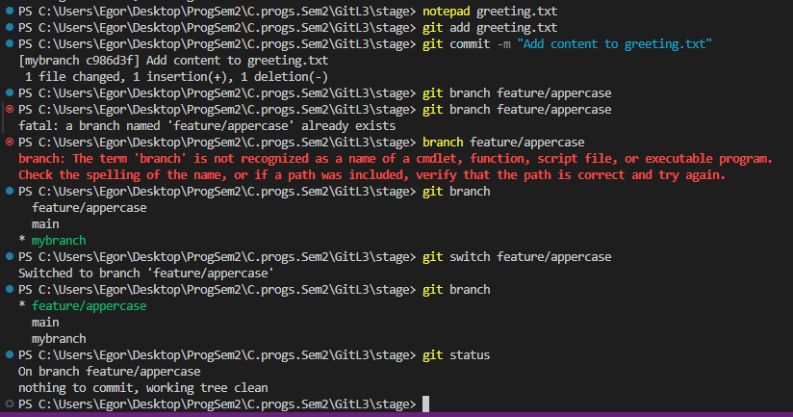

* Вывод git branch после внесения изменений в файл

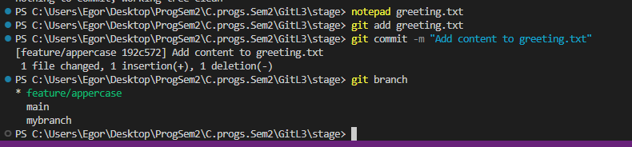

* Вывод команды git log

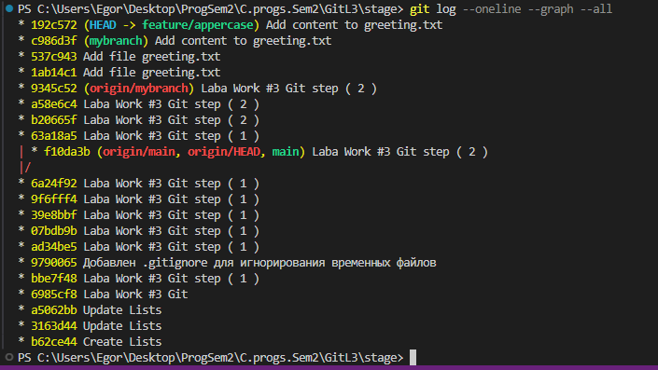

* Вывод остался прежним, как и до внесения изменений

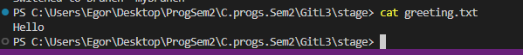

- После мёрджа ветки, вывод строки поменялся

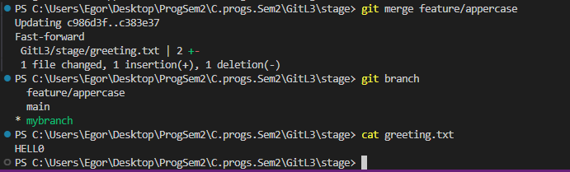

- Удалим ветку и смерджим содержимое mybranch в основную ветку

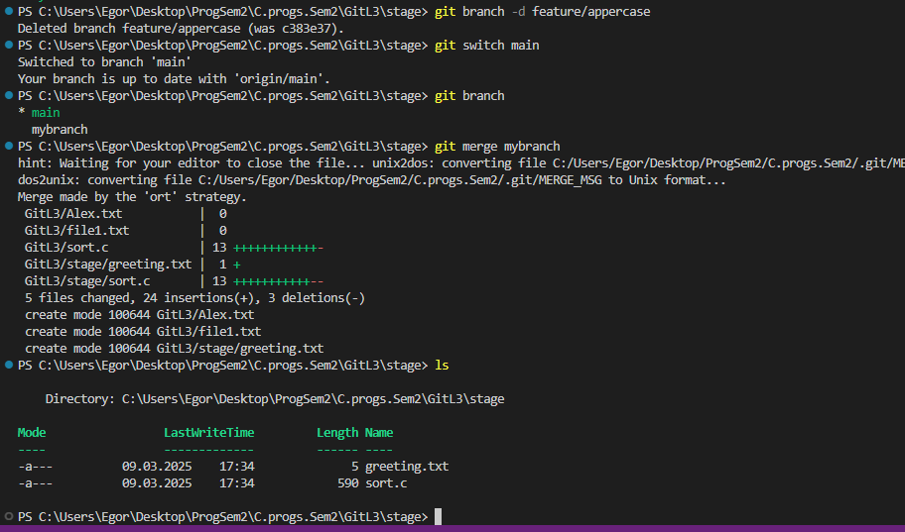

- Команда git log --oneline --graph –all

